Государственное бюджетное профессиональное образовательное учреждение Калужской области «Калужский кадетский многопрофильный техникум»
осуществляет обучение
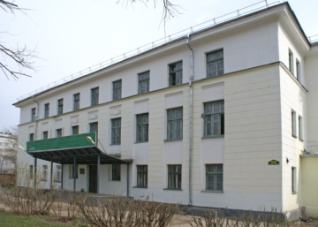
по программам среднего профессионального образования
На базе 9 классов по программам подготовки специалистов среднего звена |  | На базе 9 классов по программам подготовки квалифицированных рабочих и служащих
- Техническое обслуживание и ремонт автомобильного транспорта (техник) –срок обучения 3года 10 месяцев  - Технология деревообработки (техник-технолог) - срок обучения 3года 10 месяцев  - Документационное обеспечение управления и архивоведения (специалист по документационному обеспечению управления, архивист) - срок обучения 2года 10 месяцев |  | - Сварщик (ручной и частично механизированной сварки (наплавки)) - срок обучения 2 года 10 месяцев  - Мастер по ремонту и обслуживанию автомобилей - срок обучения 2 года 10 месяцев  - Мастер по ремонту и обслуживанию инженерных систем жилищно-коммунального хозяйства - срок обучения 2 года 10 месяцев
На базе 11 классов заочное обучение по основным профессиональным образовательным программам среднего профессионального образования по договорам с оплатой стоимости обучения
Монтаж, наладка и эксплуатация электрооборудования промышленных и гражданских зданий (техник) - срок обучения 3года 10 месяцев
Дополнительное обучение по профессии
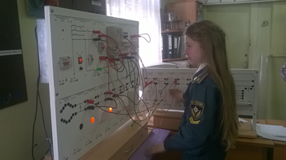
- Электросварщик ручной сварки
- Электросварщик
- Столяр строительный
- Электромонтажник по освещению и осветительным сетям
- Облицовщик – плиточник
- Слесарь по ремонту автомобилей
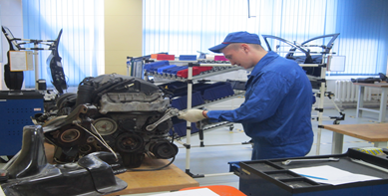
- Водитель категории «В» «С».
Техникум гарантирует бесплатное питание, трудоустройство, академическую стипендию, медицинское обслуживание.
Лицензия Серия 40Л01 №0001441, рег.№443 от 28.12.15 г.
Свидетельство об аккредитации Серия 40А01 № 0000059, рег. №5 от 30.03.2017
В техникуме реализуется дополнительное общеразвивающее образование патриотической направленности
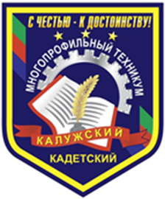
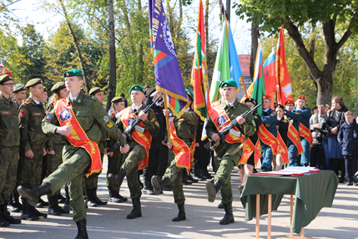
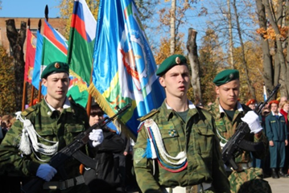
- Пограничного профиля ФСБ России
- Министерства по чрезвычайным ситуациям
- Министерства внутренних дел
- Управления федеральной службы судебных приставов
- Таможенного управления России
- Росгвардии
- Юнармии
Выпускники техникума имеют возможность
Продолжать обучение в Голицынском пограничном институте ФСБ России; Новосибирском военном институте внутренних войск МВД России; Тюменском военном инженерно-техническом институте; на военной кафедре МГТУ им.Н. Э. Баумана, Хабаровском пограничном институте; проходить службу в отряде пограничного контроля г. Москвы.
Наш адрес  248021 г. Калуга, ул. Московская, 245  E-mail: Pl6_kaluga@mail.ru | сайт: kmt-kaluga.ucoz.ru  Контактные телефоны:  (4842)55-04-44; (4842) 55-12-32
Лицензия Серия 40Л01 №0001441, рег.№443 от 28.12.15 г.
Свидетельство об аккредитации Серия 40А01 № 0000059, рег. №5 от 30.03.2017

